ЗАТВЕРДЖУЮ
Перший проректор
Херсонського державного університету
_______________ Сергій ОМЕЛЬЧУК
“____” ______________2020 року

ЗВІТ
про дистанційне підвищення кваліфікації
шляхом інформальної освіти

Прізвище, ім’я, по батькові_______Таточенко Володимир Іванович__________________
Науковий ступінь, учене звання_____кандидат педагогічних наук, доцент___________
Кафедра, посада алгебри, геометрії та математичного аналізу, доцент_________________

Мета підвищення кваліфікації __формування й закріплення професійних компетентностей, особистісних якостей для виконання професійних завдань на новому (більш високому) якісному рівні шляхом інформальної освіти науково-педагогічних працівників університету в період карантину (розпорядження від 31.03.2020 № 4)________
_____________________________________________________________________________
Строк підвищення кваліфікації з «12»__березня_ 2020 р. по « 08» _травня 2020 р.

Виконання завдань індивідуальної програми
№ з/п | Зміст завдання | Конкретні результати виконання завдання | К-ть годин
1  2 | Створення (удосконалення, редагування) авторського профілю вченого: ORCID, Publons, Google Scholar, ResearcherID, ResearchGate, Scopus  Створення (удосконалення, редагування) електронного профілю кафедри в Google Scholar (для завідувачів кафедр) | 1. Orcid  https://orcid.org/0000-0002-8984-268X  2. Google Scholar (URL на сторінку автора)  https://scholar.google.ru/citations?user=GycNcfgAAAAJ&hl=ru  3. Publons WoS (ResearcherID)  https://publons.com/researcher/3611539/tatochenko-vi/  4. Semantic Scholar  https://www.semanticscholar.org/author/Vladimir-Tatochenko/48797309  5. URL на сторінку публікацій в БД  http://publication.kspu.edu/persons/265/  Покликання на профіль кафедри http://www.kspu.edu/About/Faculty/FPhysMathemInformatics/ChairAlgGeomMathAnalysis.aspx | 6  20
2 | Участь в онлайн-курсах, онлайн-семінарах, вебінарах, онлайн-тренінгах, онлайн-конференціях тощо  (додаток1) | І. Онлайн-курси на платформі «Вище» та Національній онлайн-платформі:  а) без зазначених годин:  Платформа «Вище» GoHigher.org  Електронний сертифікат «Ефективні презентації».  Національна онлайн-платформа з цифрової грамотності:  Електронні сертифікати:  1. Базовий курс із цифрової грамотності (початковий рівень).  2. Базовий курс із цифрової грамотності (середній рівень).  3. «Онлайн-сервіси для вчителів».  4. Курс «Безпека дітей в інтернеті».  5. «Смартфон для батьків» від Київстар.  6. Базовий курс із цифрової грамотності (просунутий рівень).  б) із зазначенням годин:  Електронні сертифікати:  1. Курс «Цифрові навички для вчителів».  2. Курс «Цифрова грамотність державних службовців 1.0 на базі інструментів Google».  IІ. Вебінари:  1. Курс «Розробка мобільних додатків у  безкоштовних конструкторах»».  2. Курс «Використання сервісу Zoom для  проведення дистанційних занять».  3. Курс «Інтернет-середовище для професійного  розвитку вчителів математики».  4. Курс «Успішний досвід підготовки, організації та проведення STEM-тижня (до Міжнародного STEM-тижня)».  ІІІ. Курси навчання на платформі Prometheus  1. Курс «Критичне мислення для освітян»  2. Курс «Медіаграмотність для освітян»  3. Курс «Освітні інструменти критичного мислення»  4. Курс «Що повинен знати лідер освітнього стартапа» (для керівників розділів та підрозділів)  5. Курс «Word та Excel: інструменти і лайфхаки» | 12  6  2  2  2  2  2  30  60  60  60  36
Загальна кількість годин |  |  | 300

Документи, що підтверджують підвищення кваліфікації (назва, серія, номер, дата видачі документа, найменування закладу, що видав документ):

1. Свідоцтво № В244-978786 від 04.04.2020 р. ТОВ «На Урок» ЄДРПОУ41991148._______
2. Свідоцтво № В250-916900 від 03.04. 2020 р. ТОВ «На Урок» ЄДРПОУ41991148.______
3. Свідоцтво № В258-978786 від 08.04.2020 р. ОВ«НаУрок» ЄДРПОУ41991148._________
4. Свідоцтво № В249-978786 від 13.04.2020 р. ОВ«НаУрок» ЄДРПОУ41991148._________
5. Сертифікати від 27.03.2020 р. та 31.03.2020р. з цифрової грамотності. Платформа «Національна онлайн-платформа з цифрової грамотності».___________________________
6. Сертифікати від 17.04.2020 р., 25.04.2020, 01.05.2020 р., 02.05.2020 р. та 21.05.2020 р. Платформа «Prometheus»._______________________________________________________

НПП ____________________ ____Володимир Таточенко_________
(підпис) (ініціали, прізвище)

Затверджено на засіданні кафедри «12» травня 2020 року, протокол № 10
Висновки та рекомендації щодо використання результатів

Протягом звітного періоду Таточенко В. пройшов дистанційне підвищення кваліфікації поза межами плану-графіка підвищення кваліфікації науково-педагогічних працівників ХДУ на 2020 рік шляхом інформальної освіти за такими напрямами як:________________________
формування цифрової компетентності (26 год.);_________________________ __________
формування медійно-професійної компетентності (274год.)._________________________
На власний вибір було обрано форми й види дистанційного підвищення кваліфікації шляхом інформальної освіти обсягом 300 год.______________________________________

Пропозиції щодо використання результатів: Застосувати отримані знання на практиці.
_____________________________________________________________________________

Завідувач (ка) кафедри ______________ __Володимир ТАТОЧЕНКО____
(підпис) (прізвище та ініціали)

ПОГОДЖЕНО
Керівниця відділу по роботі з обдарованою молоддю _______________ Юлія Юріна

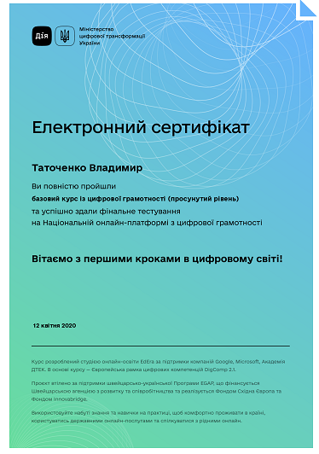 | Додаток 1  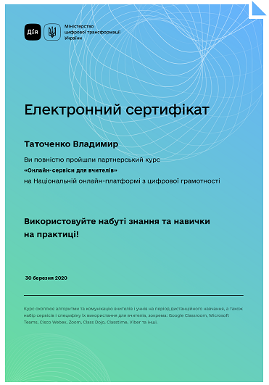
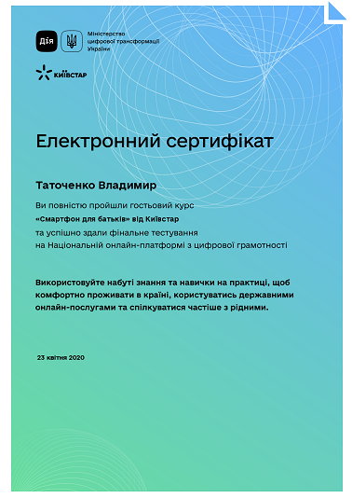  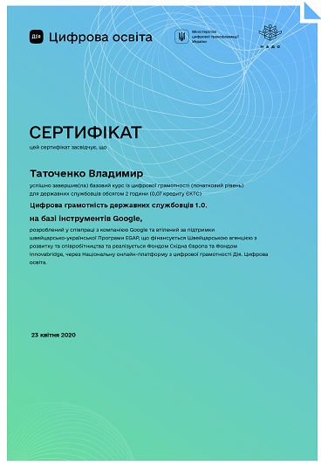 | 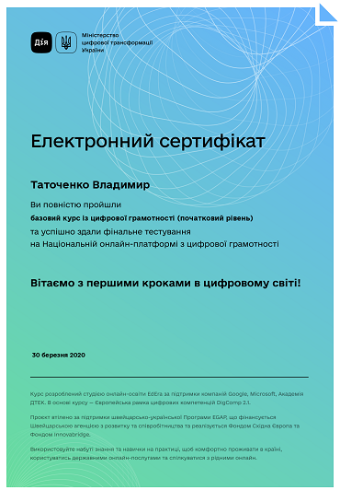  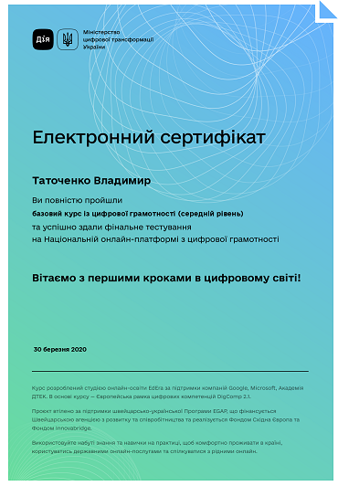
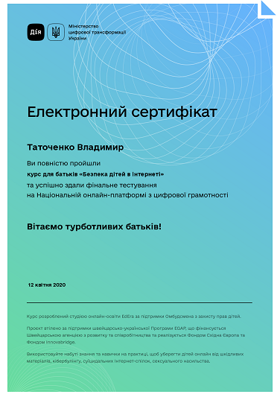  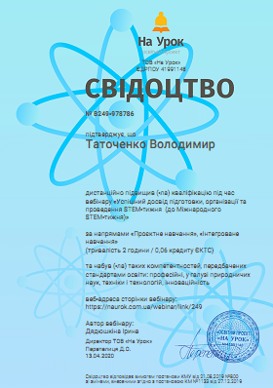 | 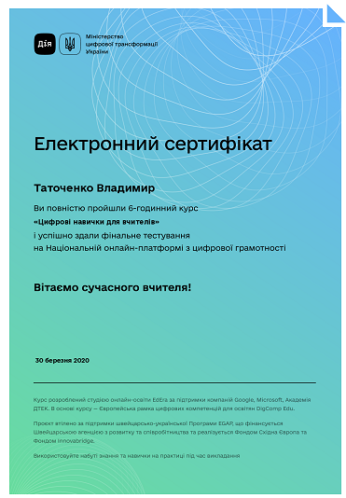  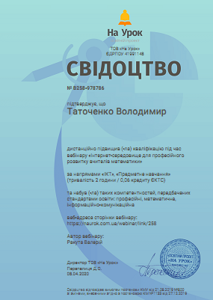
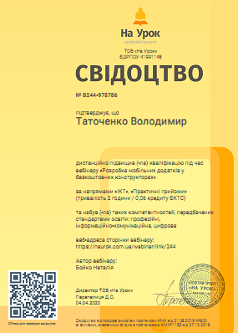 | 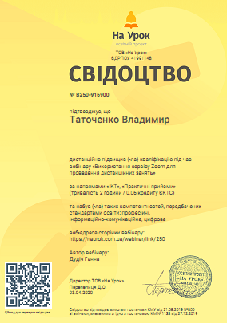
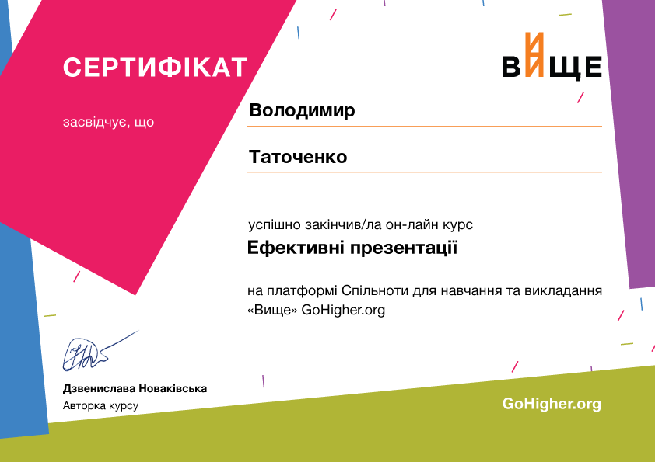

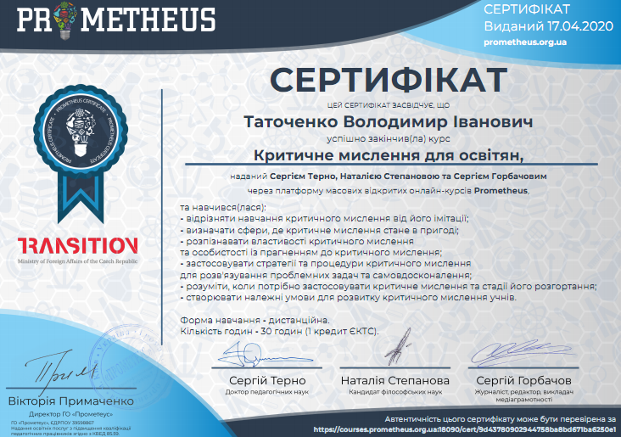

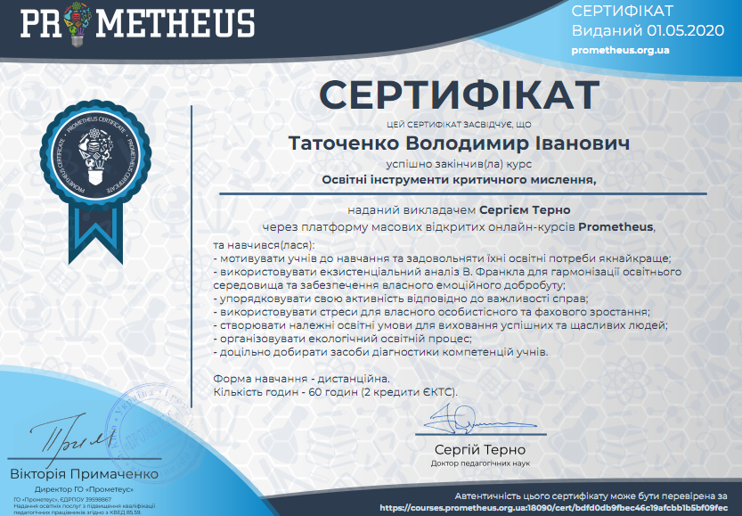

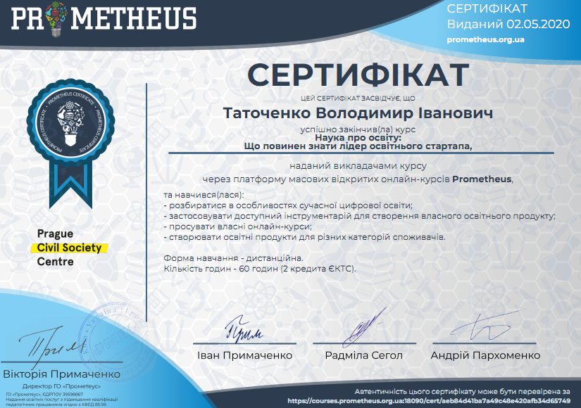

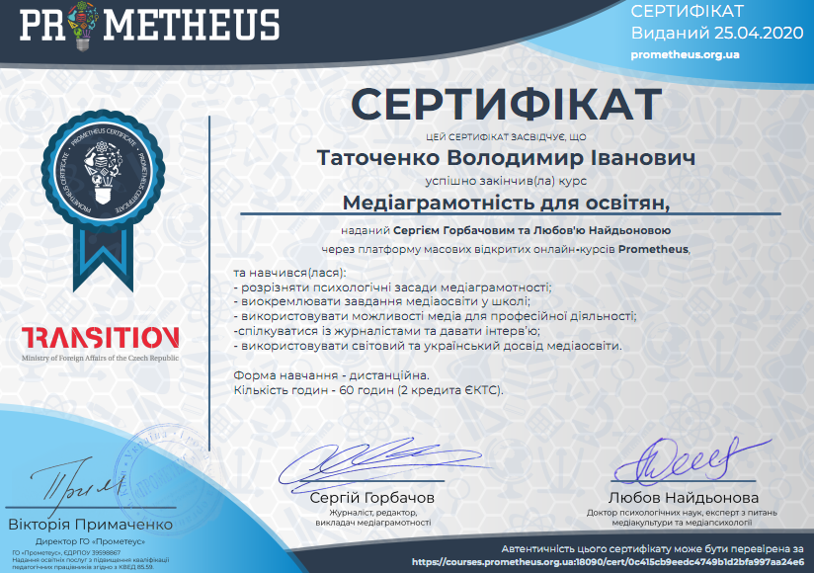

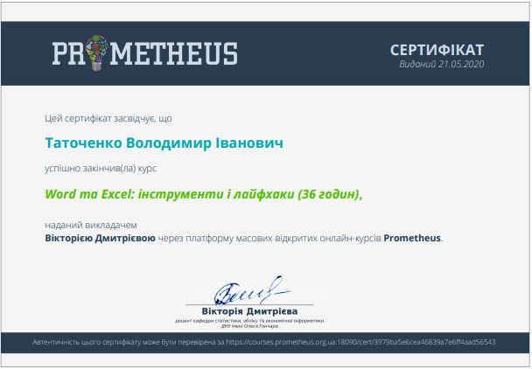

ЗАТВЕРДЖУЮ
Перший проректор
Херсонського державного університету
_______________ Сергій ОМЕЛЬЧУК
“____” ______________2020 року

ЗВІТ
про дистанційне підвищення кваліфікації
шляхом інформальної освіти
Прізвище, ім’я, по батькові _Бистрянцева Анастасія Миколаївна____________________
Науковий ступінь, учене звання _канд. фіз.-мат. наук, доцент_______________________
Кафедра, посада _алгебри, геометрії та математичного аналізу, доцент__
Мета підвищення кваліфікації _підвищення рівня цифрової та професійної__________
_компетентностей________________________________
Строк підвищення кваліфікації з «12» березня 2020 р. по «08» травня 2020 р.
Виконання завдань індивідуальної програми
№ з/п | Зміст завдання | Конкретні результати виконання завдання | К-ть годин
1 | Удосконалення авторського профілю вченого:  Scopus  ORCID  Publons (ResearcherID)  Google Scholar  Semantic Scholar  ResearchGate | https://www.scopus.com/authid/detail.uri?authorId=57198431218  https://orcid.org/0000-0003-0611-1548  https://publons.com/researcher/2084956/anastasiia-an-bystriantseva/  https://scholar.google.com.ua/citations?user=NzWKwYYAAAAJ&hl=ru  https://www.semanticscholar.org/author/Anastasiia-Bystriantseva/51903473  https://www.researchgate.net/profile/Anastasiia_Bystriantseva | 6
2 | Пройдено 5-ти тижневий онлайн-курс Англійська для STEM (наука, техніка, інженерія та математика) від університету Пенсильванії на https://courses.prometheus.org.ua/courses/course-v1:AH+ENG_STEM101+2020_T1/about | Успішне складання всіх тестів курсу та отримання сертифікату (додаток 1)  https://courses.prometheus.org.ua:18090/cert/0da4128781ac4c6aafc3f6cbef1072c3 | 12
3 | Написання наукової статті до видання «Екологічні науки» категорії «Б» (стаття прийнята до друку та буде опублікована у червні 2020 року) | Шахман І.О., Бистрянцева А.М. Практична реалізація методики розрахунку розбавлення стічних вод на прикладі р. Інгулець  Лист-відповідь про прийняття до друку (додаток 2) | 30
4 | Подання статті для участі в XXth International Multidisciplinary Scientific GeoConference Surveying, Geology and Mining, Ecology and Management – SGEM 2020, результати якої індексуються у БД Scopus (стаття прийнята до друку, конференція відбудеться 16-25 серпня 2020 року) | Bystriantseva A.N., Shakhman I.A., Yermakova-Cherchenko N.A., Goncharenko T.L. Mathematical description of the physical process of forming the surface waters quality  Скріншот екрану особистого кабінету користувача із підтвердженням прийняття публікації до друку (додаток 3) | 30
5 | Подання статті для участі в 16th International Conference ICTERI 2020, результати якої індексуються у БД Scopus (стаття розглядається програмним комітетом) | Kobets V., Shakhman I., Bystriantseva A. Impact of the Environmental Externalities and Technological Progress on the Stability of Economic System Development on the Example of the Ingulets River Basin | 30
Загальна кількість годин |  |  | 108

Документ(и), що підтверджує(ють) підвищення кваліфікації (назва, серія, номер, дата видачі документа, найменування закладу, що видав документ): _____________________________________________________________________________
(зазначаються за наявності)

НПП ____________________ _____А.М. Бистрянцева___
(підпис) (ініціали, прізвище)

Затверджено на засіданні кафедри «12» травня 2020 року, протокол № 10
Висновки та рекомендації щодо використання результатів Удосконалення навичок по роботі із авторськими профілями. Підвищення рівня та розширення можливостей професійної комунікації задля подальших наукових досліджень та можливості представлення їх результатів на міжнародному рівні

Пропозиції щодо використання результатів Отримані знання та вміння можуть бути використані при вирішенні таких професійних завдань як підготовка публікацій про результати наукових досліджень в іноземному виданні, консультування колег щодо оновлення авторських профілів вчених,

Завідувач (ка) кафедри ____________________ Володимир Таточенко
(підпис) (прізвище та ініціали)
ПОГОДЖЕНО
Керівниця відділу по роботі з обдарованою молоддю ________________ Юлія Юріна
Додаток 1

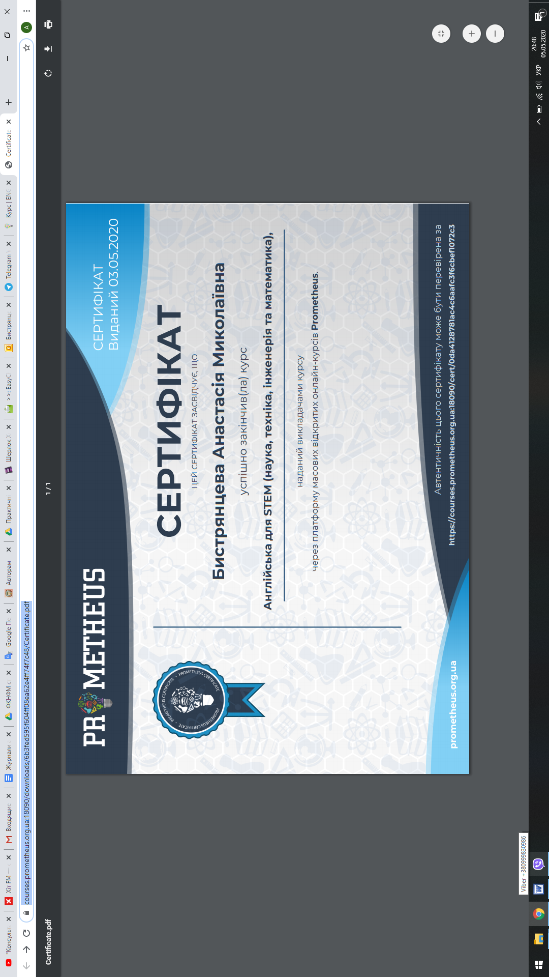
Додаток 2

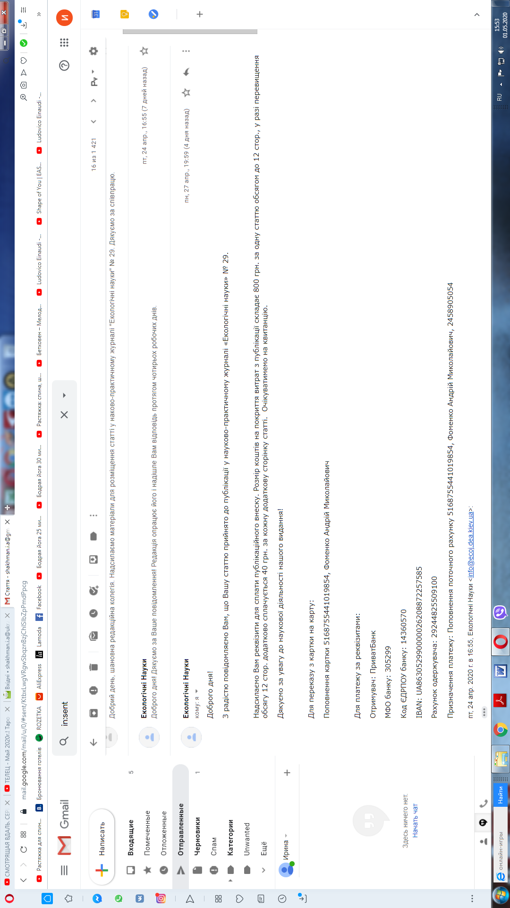
Додаток 3

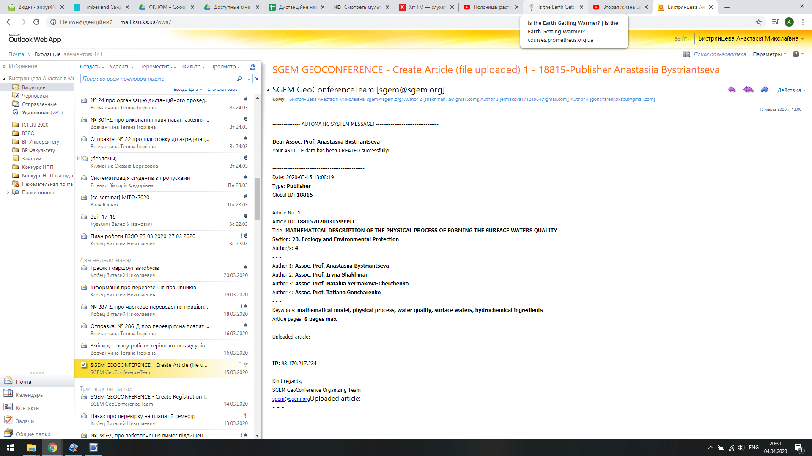

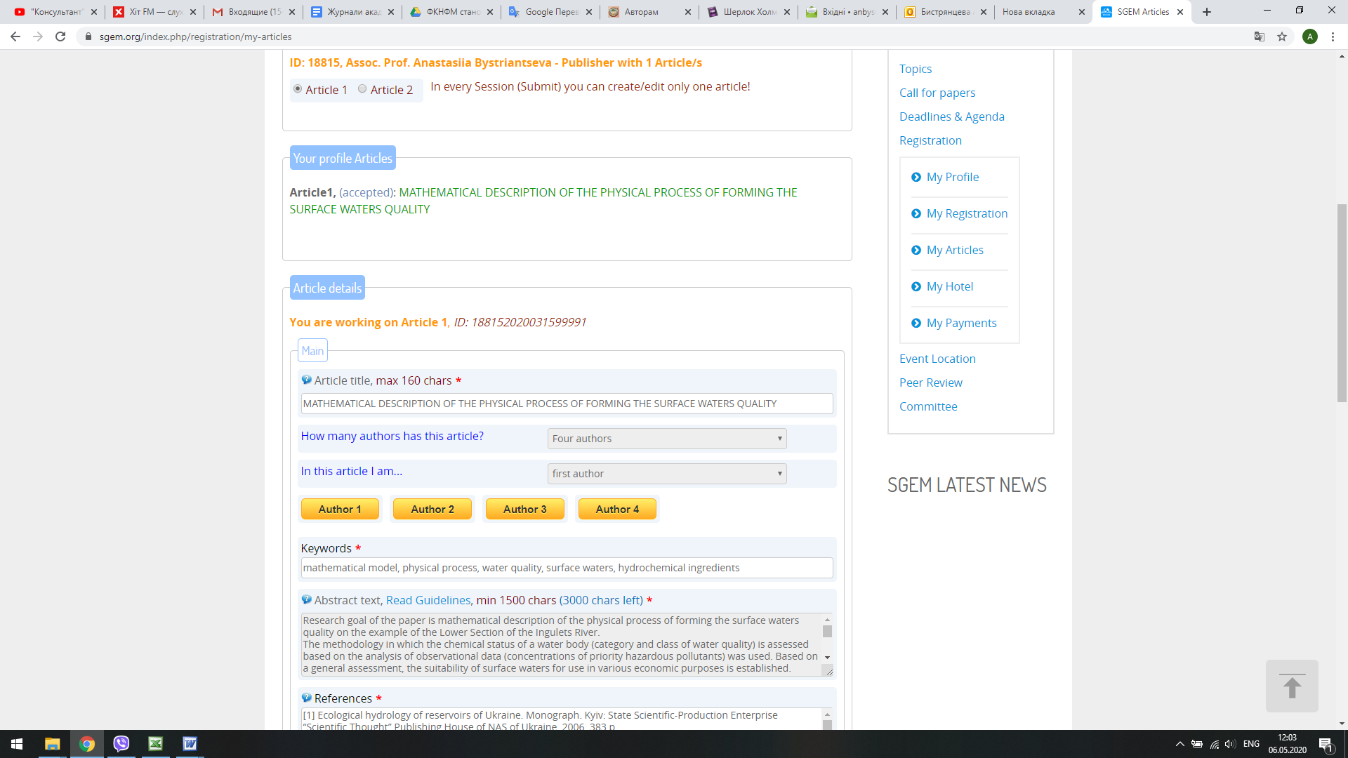
Додаток 4
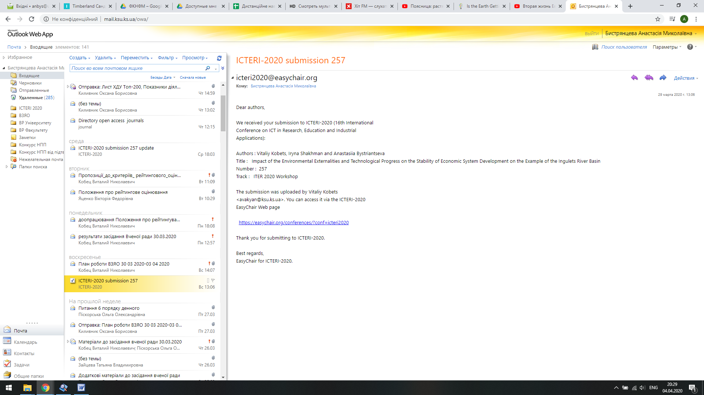

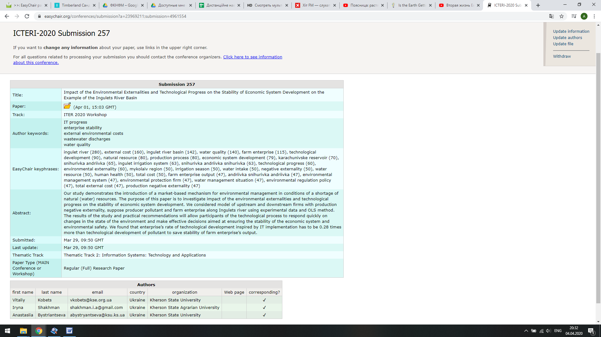

ЗАТВЕРДЖУЮ
Перший проректор
Херсонського державного університету
_______________ Сергій ОМЕЛЬЧУК
“____” ______________2020 року

ЗВІТ
про дистанційне підвищення кваліфікації
шляхом інформальної освіти
Прізвище, ім’я, по батькові_______Котова Ольга Володимирівна_________________
Науковий ступінь, учене звання_____кандидат фізико-математичних наук, доцент__
Кафедра, посада алгебри, геометрії та математичного аналізу, доцент_______________

Мета підвищення кваліфікації __формування й закріплення професійних компетентностей, особистісних якостей для виконання професійних завдань на новому (більш високому) якісному рівні шляхом інформальної освіти науково-педагогічних працівників університету в період карантину (розпорядження від 31.03.2020 № 4)
_____________________________________________________________________________
Строк підвищення кваліфікації з «12__»__березня_2020 р. по « _08_»__травня 2020 р.

Виконання завдань індивідуальної програми
№ з/п | Зміст завдання | Конкретні результати виконання завдання | К-ть годин
1 | Створення (удосконалення, редагування) авторського профілю вченого: ORCID, Publons, Google Scholar, ResearcherID, ResearchGate, Scopus | 1.Orcid  https://orcid.org/0000-0002-5533-3844  2.Google Scholar (URL на сторінку автора)  https://scholar.google.com.ua/citations?user=wyyy-XYAAAAJ&hl=uk  3.Publons WoS (ResearcherID)  https://publons.com/researcher/3611418/olga-kotova/  4.Semantic Scholar  https://www.semanticscholar.org/author/O.-V.-Kotova/50733070  5.URL на сторінку публікацій в БД  http://publication.kspu.edu/persons/260/http://publication.kspu.edu/persons/260/ | 6
2 | Участь в онлайн-курсах, онлайн-семінарах, вебінарах, онлайн-тренінгах, онлайн-конференціях тощо  (додаток1) | І. Онлайн-курси на платформі «Вище» та Національній онлайн-платформі  а).Без зазначених годин:  Платформа «Вище» GoHigher.org  Електронний сертифікат «Ефективні презентації».  Національна онлайн-платформа з цифрової грамотності.  Електронні сертифікати:  1. Базовий курс із цифрової грамотності (початковий рівень).  2. Базовий курс із цифрової грамотності (середній рівень).  3. «Онлайн-сервіси для вчителів».  4. Курс «Безпека дітей в інтернеті».  5. «Смартфон для батьків» від Київстар.  6. Глобальне тестування із цифрової грамотності (рівень вище середнього).  7. Базовий курс із цифрової грамотності (просунутий рівень).  b). Із зазначенням годин :  Національна онлайн-платформа з цифрової грамотності.  Електронний сертифікат «Цифрові навички для вчителів».  IІ. Вебінари:  1. «Онлайн-тести «На Урок» для дистанційної роботи».  2. «Використання сервісу Zoom для  проведення дистанційних занять».  3. «Успішний досвід підготовки, організації та проведення STEM-тижня (до Міжнародного STEM-тижня)».  4. «Інтернет-середовище для професійного  розвитку вчителів математики».  5. «Використання онлайн-тестів для організації дистанційного навчання в умовах карантину» ТОВ «Всеосвіта».  ІІІ. Курси навчання на платформі Prometheus:  1. «Критичне мислення для освітян»  2. «Медіаграмотність для освітян»  3. «Освітні інструменти критичного мислення»  4. «Впровадження інновацій в школах» | 12  6  10  30  60  60  60
3 | Написання наукової статті за напрямом діяльності вченого (до видання не нижче категорії «Б»)  (додаток 2) | 1. Прийняття статті на експертизу до редколегії збірника наукових праць «Педагогіка формування творчої особистості у вищій і загальноосвітній школах» № 70 (2020).  Збірник наукових праць «Педагогіка формування творчої особистості у вищій і загальноосвітній школах» внесений до Переліку наукових фахових видань України (категорія «Б») з педагогічних наук відповідно до Наказу МОН України від 17.03.2020 № 409. Видання індексується в Google Scholar.  2. Участь у V Міжнародній науково-практичній конференції «Eurasian scientific congress», 17-19 травня 2020 р. у м. Барселона, Іспанія. | 30  24
Загальна кількість годин |  |  | 298

Документи, що підтверджують підвищення кваліфікації (назва, серія, номер, дата видачі документа, найменування закладу, що видав документ):

1. Свідоцтво № В256-912248 від 30.03.2020р. ТОВ«НаУрок»ЄДРПОУ41991148.
2. Свідоцтво № В250-912248 від 31.03. 2020 р. ТОВ«НаУрок»ЄДРПОУ41991148.
3. Свідоцтво №В249-912248 від 13.04.2020 р. ТОВ«НаУрок»ЄДРПОУ41991148.
4. Свідоцтво № В258-912248 від 07.04.2020р. ТОВ«НаУрок»ЄДРПОУ41991148.
5. Свідоцтво RG595136 від 28.04.2020р. ТОВ «Всеосвіта».
6. Сертифікат від 11.04.2020 р. та 31.04.2020р. Платформа «Вище» GoHigher.org.
7. Сертифікати від 27.03.2020р., 31.03.2020р. Платформа «Національна онлайн-платформа з цифрової грамотності».
8. Сертифікати від 11.04.2020р., 14.04.2020, 25.04.2020 р., 30.04.2020р.. Платформа «Prometheus».

НПП ____________________ ____Ольга КОТОВА_________
(підпис) (ініціали, прізвище)

Затверджено на засіданні кафедри «12» травня 2020 року, протокол № 10
Висновки та рекомендації щодо використання результатів
Протягом звітного періоду Котова О. пройшла дистанційне підвищення кваліфікації поза межами плану-графіка підвищення кваліфікації науково-педагогічних працівників ХДУ на 2020 рік шляхом інформальної освіти за такими напрямами як:____________________
формування цифрової компетентності (6 год.);___________________________________
формування медійно-професійної компетентності (238 год.);_______________________
формування власне професійної компетентності (54 год.)._________________________
На власний вибір було обрано форми й види дистанційного підвищення кваліфікації шляхом інформальної освіти обсягом 334 год.
_______________________________________________________________________________________
_______________________________________________________________________________________
Пропозиції щодо використання результатів ____Застосувати отримані знання на практиці._______
________________________________________________________________________________________
Завідувач (ка) кафедри ____________________ Володимир ТАТОЧЕНКО
(підпис) (прізвище та ініціали)
ПОГОДЖЕНО
Керівниця відділу по роботі з обдарованою молоддю ________________ Юлія Юріна

Додаток 1
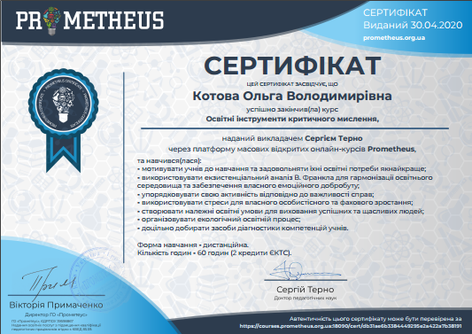 |  | 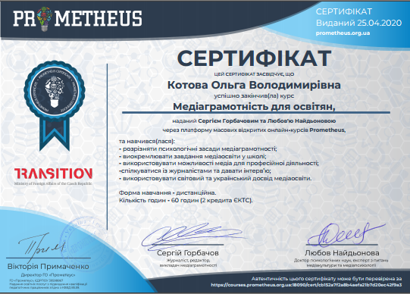
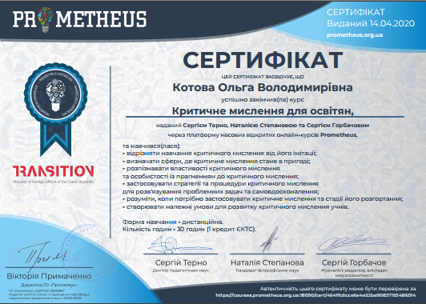 |  | 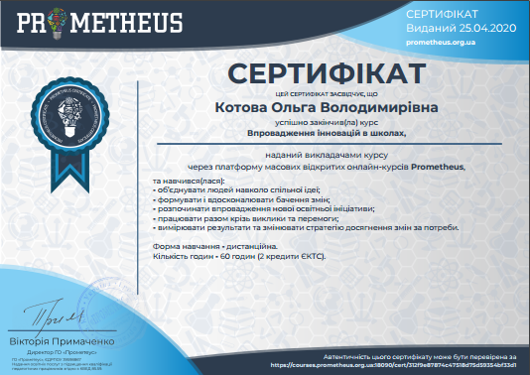
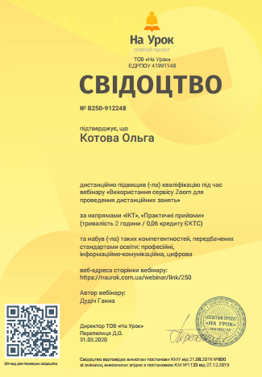 | 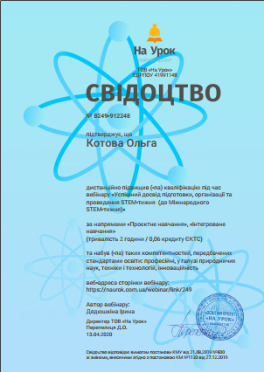 | 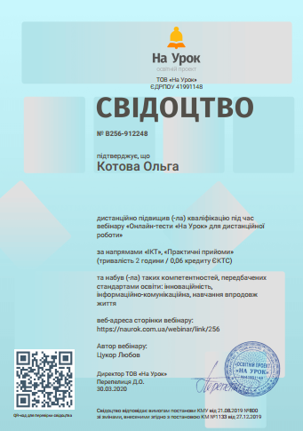
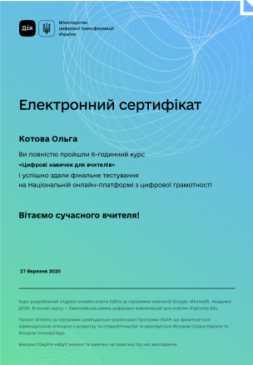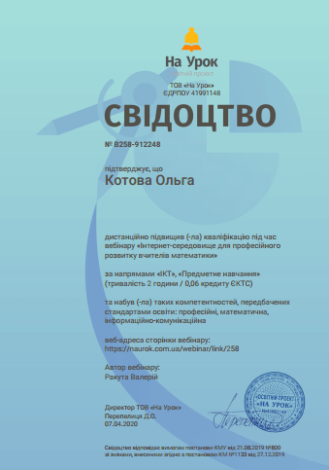 | 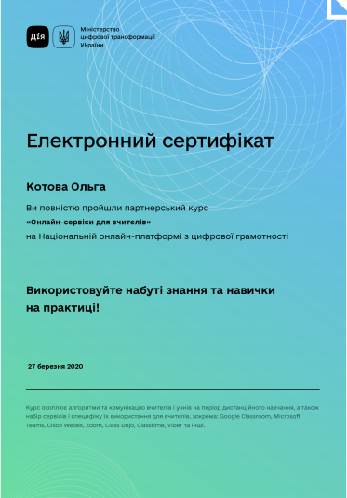 | 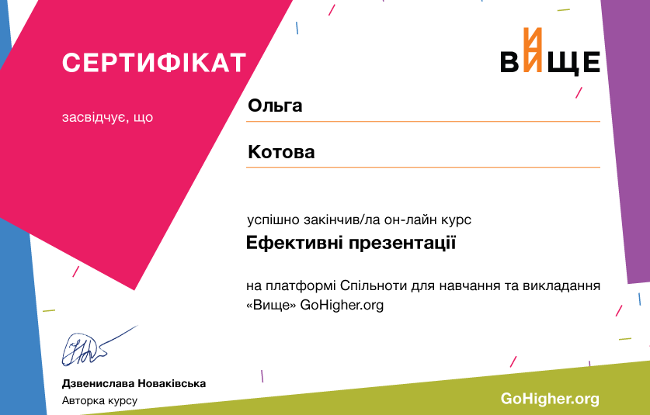

Додаток 2

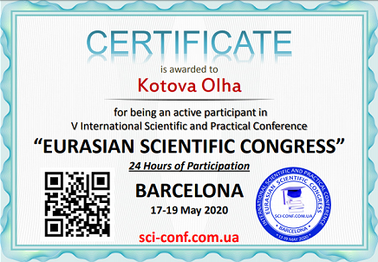

ЗАТВЕРДЖУЮ
Перший проректор
Херсонського державного університету
_______________ Сергій ОМЕЛЬЧУК
“____” ______________2020 року

ЗВІТ
про дистанційне підвищення кваліфікації
шляхом інформальної освіти

Прізвище, ім’я, по батькові_______Григор’єва Валентина Борисівна_________________
Науковий ступінь, учене звання_____кандидат педагогічних наук__________________
Кафедра, посада алгебри, геометрії та математичного аналізу, старший викладач________

Мета підвищення кваліфікації __формування й закріплення професійних компетентностей, особистісних якостей для виконання професійних завдань на новому (більш високому) якісному рівні шляхом інформальної освіти науково-педагогічних працівників університету в період карантину (розпорядження від 31.03.2020 № 4)________

Строк підвищення кваліфікації з «12»_березня_ 2020 р. по « 22»_травня 2020 р.

Виконання завдань індивідуальної програми
№ з/п | Зміст завдання | Конкретні результати виконання завдання | К-ть годин
1 | Створення (удосконалення, редагування) авторського профілю вченого: ORCID, Publons, Google Scholar, ResearcherID, ResearchGate, Scopus | 1. Orcid  https://orcid.org/0000-0002-7388-4287  2. Google Scholar (URL на сторінку автора)  https://scholar.google.com/citations?hl=ru&authuser=1&user=Tmv_6QcAAAAJ  3. Publons WoS (ResearcherID)  https://publons.com/researcher/3135525/valentina-grigorieva/  4. Semantic Scholar  https://www.semanticscholar.org/author/V.-Grigorieva/10292633  5. URL на сторінку публікацій в БД  http://publication.kspu.edu/persons/258/ | 6
2 | Участь в онлайн-курсах, онлайн-семінарах, вебінарах, онлайн-тренінгах, онлайн-конференціях тощо | І. Онлайн-курси на платформі «Вище» та Національній онлайн-платформі:  а) без зазначених годин:  Платформа «Вище» GoHigher.org:  Електронний сертифікат «Ефективні презентації».  Національна онлайн-платформа з цифрової грамотності.  Електронні сертифікати:  1. Базовий курс із цифрової грамотності (початковий рівень).  2. Базовий курс із цифрової грамотності (середній рівень).  3. «Онлайн-сервіси для вчителів».  4. Курс «Безпека дітей в інтернеті».  5. «Смартфон для батьків» від Київстар.  6. Базовий курс із цифрової грамотності (просунутий рівень).  б) із зазначенням годин:  Електронні сертифікати:  1. Курс «Цифрові навички для вчителів».  2. Курс «Цифрова грамотність державних службовців 1.0 на базі інструментів Google».  IІ. Вебінари:  1. «Онлайн-тести «На Урок» для дистанційної роботи».  2. «Використання сервісу Zoom для  проведення дистанційних занять».  ІІІ. Курси навчання на платформі Prometheus:  1. Курс «Критичне мислення для освітян».  2. Курс «Медіаграмотнісь для освітян».  3. Курс «Освітні інструменти критичного мислення».  4. Курс «Word та Excel: інструменти і лайфхаки» | 12  6  2  2  2  30  60  60  36
3 | Написання наукової статті за напрямом діяльності вченого (до видання не нижче категорії «Б») | 1. Прийняття статті на експертизу до редколегії збірника наукових праць «Педагогіка формування творчої особистості у вищій і загальноосвітній школах» № 70 (2020).  Збірник наукових праць «Педагогіка формування творчої особистості у вищій і загальноосвітній школах» внесений до Переліку наукових фахових видань України (категорія «Б») з педагогічних наук відповідно до Наказу МОН України від 17.03.2020 № 409. Видання індексується в Google Scholar.  2. Участь у V Міжнародній науково-практичній конференції «Eurasian scientific congress», 17-19 травня 2020 р. у м. Барселона, Іспанія. | 30  24
Загальна кількість годин |  |  | 270

Документи, що підтверджують підвищення кваліфікації (назва, серія, номер, дата видачі документа, найменування закладу, що видав документ):

1. Свідоцтво № В256-915813 від 30.03.2020 р. ТОВ «На Урок» ЄДРПОУ41991148._______
2. Свідоцтво № В250-915813 від 01.04. 2020 р. ТОВ «На Урок» ЄДРПОУ41991148.______
3. Сертифікат від 10.04.2020 р. Платформа «Вище» GoHigher.org.______________________
4. Сертифікати від 27.03.2020 р., 28.03.2020 р., 804.2020 р., 19.04.2020 р. Платформа «Національна онлайн-платформа з цифрової грамотності».___________________________
5. Сертифікати від 17.04.2020 р., 29.04.2020 р., 20.05.2020 р. Платформа «Prometheus».____

НПП __________ __Валентина Григор’єва___
(підпис) (ініціали, прізвище)

Затверджено на засіданні кафедри «12» травня 2020 року, протокол № 10
Висновки та рекомендації щодо використання результатів
Протягом звітного періоду Григор’єва В.Б. пройшла дистанційне підвищення кваліфікації поза межами плану-графіка підвищення кваліфікації науково-педагогічних працівників ХДУ на 2020 рік шляхом інформальної освіти за такими напрямами як:___________________________________________________________________________
формування цифрової компетентності (6 год.);____________________________________
формування медійно-професійної компетентності (210 год.);________________________
формування власне професійної компетентності (54 год.).__________________________
На власний вибір було обрано форми й види дистанційного підвищення кваліфікації шляхом інформальної освіти обсягом 270 год.______________________________________
________________________________________________________________________________________
________________________________________________________________________________________
Пропозиції щодо використання результатів: Застосувати отримані знання на практиці.
________________________________________________________________________________________
Завідувач (ка) кафедри _________________ ___Володимир Таточенко____
(підпис) (прізвище та ініціали)
ПОГОДЖЕНО
Керівниця відділу по роботі з обдарованою молоддю ________________ Юлія Юріна

Додаток 1
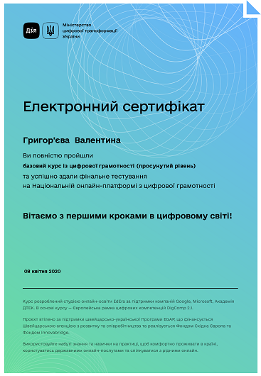 | 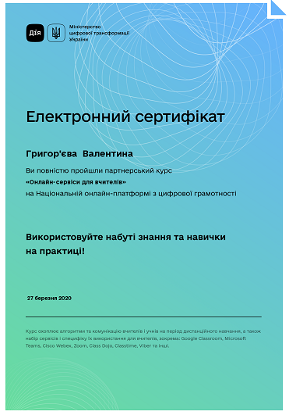
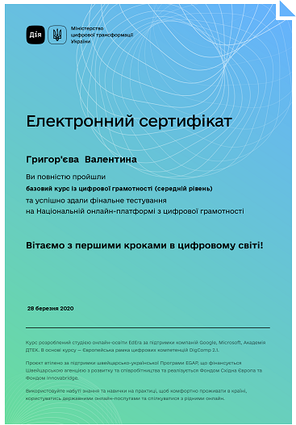 | 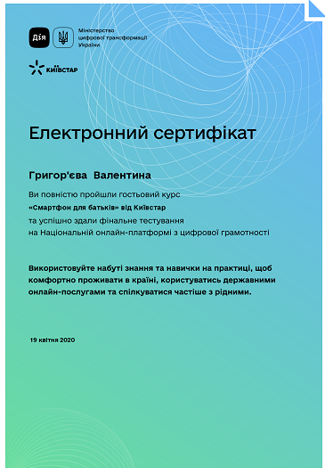
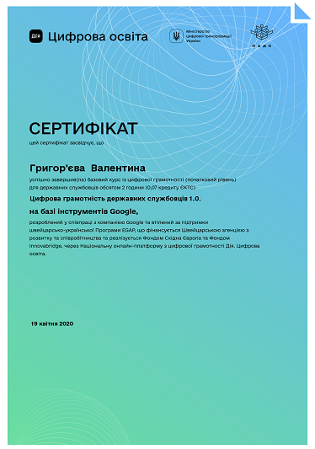 | 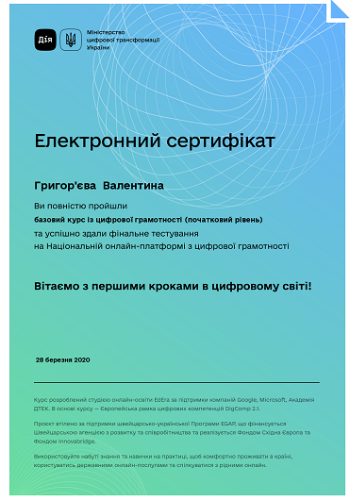
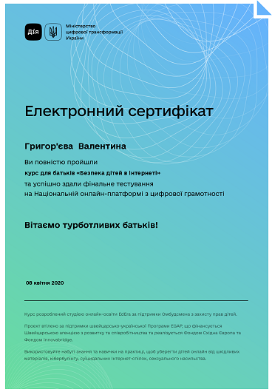 | 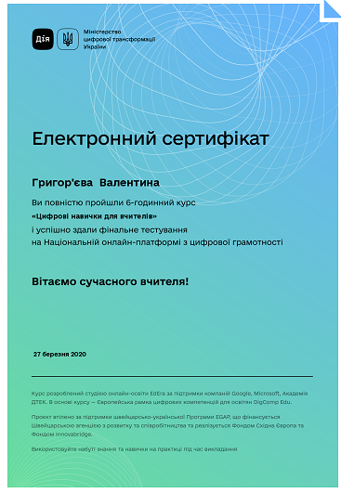
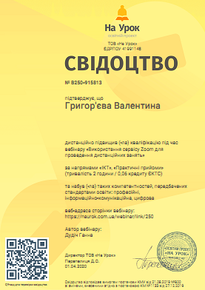 | 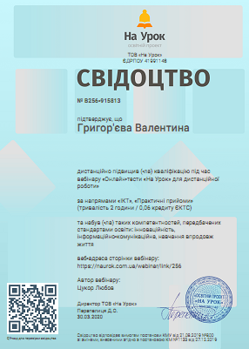
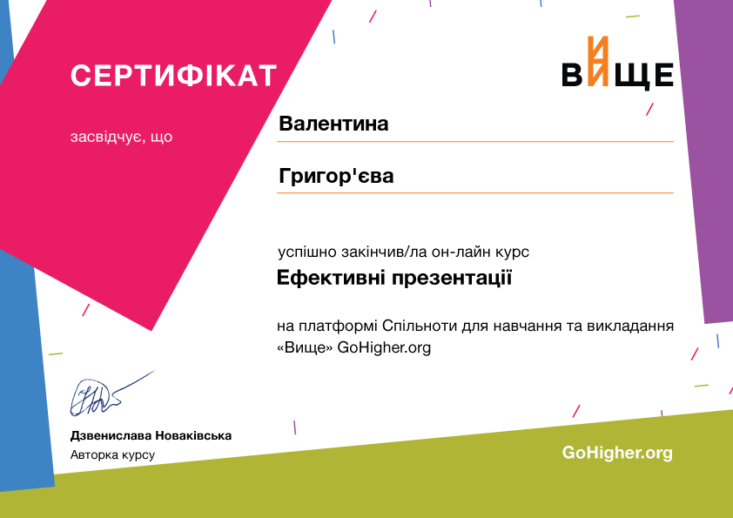

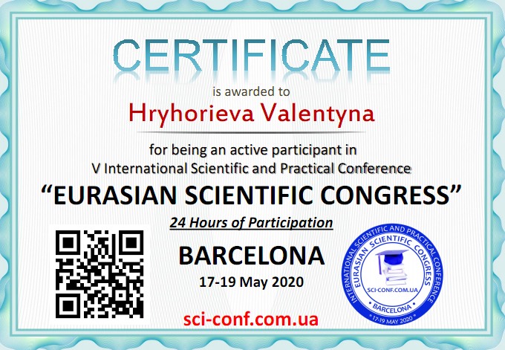

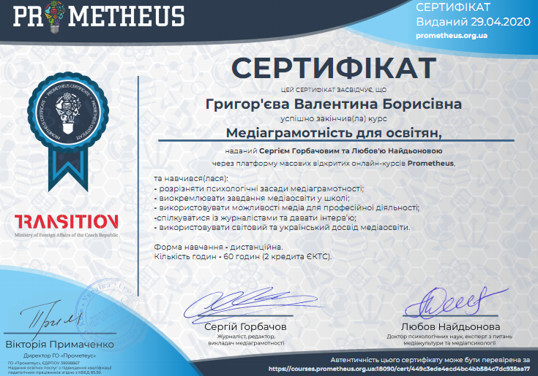
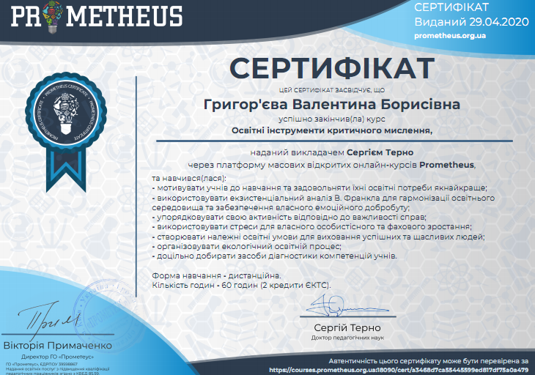
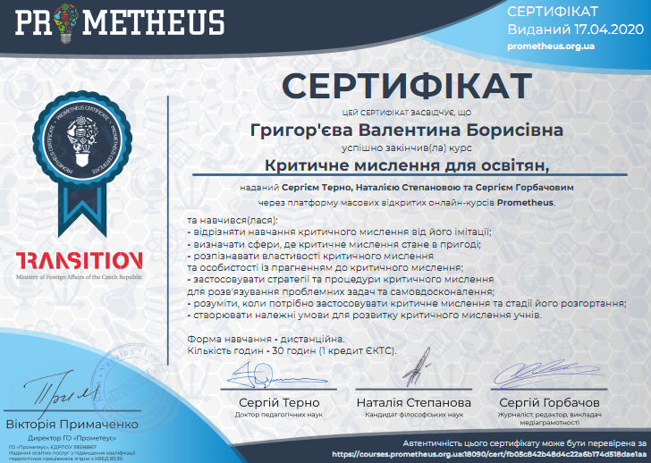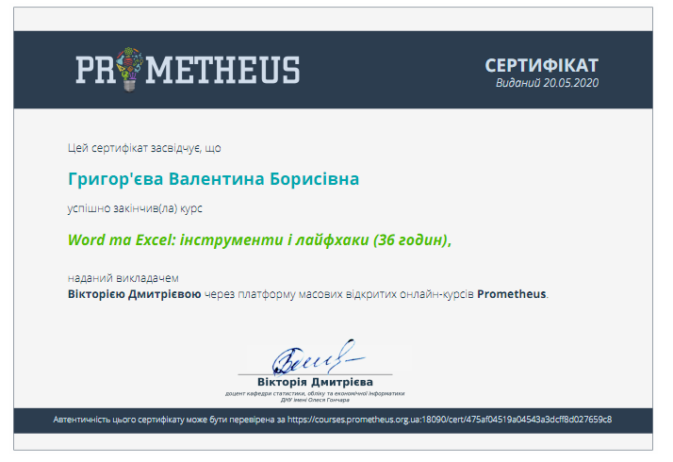

ЗАТВЕРДЖУЮ
Перший проректор
Херсонського державного університету
_______________ Сергій ОМЕЛЬЧУК
“____” ______________2020 року

ЗВІТ
про дистанційне підвищення кваліфікації
шляхом інформальної освіти
Прізвище, ім’я, по батькові: Кузьмич Валерій Іванович
Науковий ступінь, учене звання: к.ф.-м.н., доцент
Кафедра, посада: професор кафедри алгебри, геометрії та математичного аналізу
Мета підвищення кваліфікації: вдосконалення професійних навичок, набуття нових компетентностей. На виконання розпорядження від 31.03.2020 № 4.
Строк підвищення кваліфікації: з 12.03.2020 р. по 30.04.2020 р.
Виконання завдань індивідуальної програми
№ з/п | Зміст завдання | Конкретні результати виконання завдання | К-ть годин
1 | формування цифрової компетентності | створення електронного авторського профілю вченого  - Publons - https://publons.com/dashboard/summary/ ;  удосконалення, редагування електронного авторського профілю вченого  - ORCID - https://orcid.org/0000-0002-8150-3456 ;  - Google Scholar - https://scholar.google.com.ua/citations?user=VyFIWEUAAAAJ&hl=uk;  - Scopus (у разі наявності публікацій у НБД) - https://www.scopus.com/authid/detail.uri?authorId=16483382500;  - Web of Science Core Collection (WoS) - AAL-9408-2020 | 6
2 | формування медійно-професійної компетентності | - Участь у вебінарі «Знайомство зі Scopus» https://www.brighttalk.com/webcast/10439/400203 | 0,38
3 | формування власне професійної компетентності | - удосконалення електронного курсу «Математичний аналіз» для 1-го курсу спец. «014 Середня освіта (Фізика)» (бакалаврат) http://ksuonline.kspu.edu/course/view.php?id=1793 ;  - удосконалення електронного курсу «Математичні методи фізики» для 3-го курсу спец. «014 Середня освіта (Фізика)» (бакалаврат) http://ksuonline.kspu.edu/course/view.php?id=1794 ;  - удосконалення електронного курсу «Методологічні засади викладання математики у закладах вищої освіти» для 1-го курсу спец. «014 Середня освіта (Математика)» (магістратура) http://ksuonline.kspu.edu/course/view.php?id=1795 ;  - удосконалення електронного курсу «Додаткові розділи математичного аналізу» для 1-го курсу спец. «014 Середня освіта (Математика)» (магістратура) http://ksuonline.kspu.edu/course/view.php?id=1796 ;  - Курс «Диференціальні та інтегральні рівняння» для 2-го курсу (заочно) спец. «014 Середня освіта (Фізика)» (бакалаврат) http://ksuonline.kspu.edu/course/view.php?id=2404 ;  - Курс «Математичний аналіз» для 2-го курсу (заочно) спец. «121 Інженерія програм ного забезпечення» та «122 Комп\ютерні науки» (бакалаврат) http://ksuonline.kspu.edu/mod/assign/view.php?id=22973 | 12  12  12  12  12  12
Загальна кількість годин |  |  | 78,38

Документ(и), що підтверджує(ють) підвищення кваліфікації (назва, серія, номер, дата видачі документа, найменування закладу, що видав документ): _____________________________________________________________________________
(зазначаються за наявності)

НПП ____________________ В. І. Кузьмич
(підпис) (ініціали, прізвище)

Затверджено на засіданні кафедри «12» травня 2020 року, протокол № 10
Висновки та рекомендації щодо використання результатів ________________________________
_______________________________________________________________________________________
_______________________________________________________________________________________
Пропозиції щодо використання результатів _______________________________________________
________________________________________________________________________________________
________________________________________________________________________________________
Завідувач (ка) кафедри ____________________ Володимир ТАТОЧЕНКО
(підпис) (прізвище та ініціали)
ПОГОДЖЕНО
Керівниця відділу по роботі з обдарованою молоддю ________________ Юлія Юріна

Додаток 1

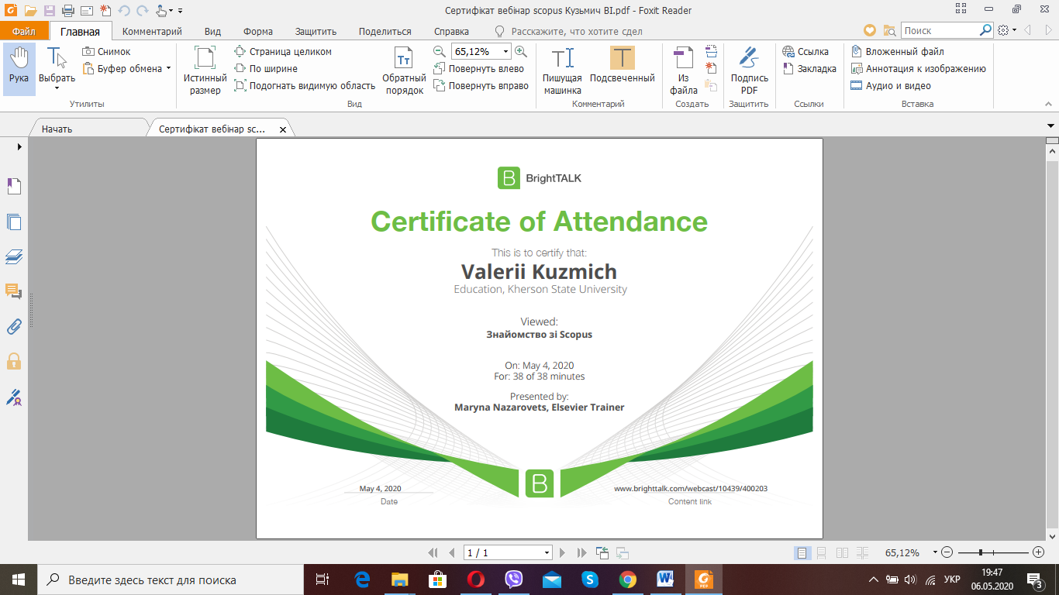

ЗАТВЕРДЖУЮ
Перший проректор
Херсонського державного університету
_______________ Сергій ОМЕЛЬЧУК
“____” ______________2020 року

ЗВІТ
про дистанційне підвищення кваліфікації
шляхом інформальної освіти
Прізвище, ім’я, по батькові Кузьмич Людмила Василівна
Науковий ступінь, учене звання кандидат педагогічних наук, доцент
Кафедра, посада алгебри, геометрії та математичного аналізу, доцент__
Мета підвищення кваліфікації вдосконалення професійних навичок, набуття нових компетентностей. На виконання розпорядження від 31.03.2020 № 4.
Строк підвищення кваліфікації з 12.03.2020 р. по 30.04.2020 р.
Виконання завдань індивідуальної програми
№ з/п | Зміст завдання | Конкретні результати виконання завдання | К-ть годин
1 | формування цифрової компетентності | створення електронного авторського профілю вченого  - Publons - https://publons.com/researcher/3526030/liudmyla-kuzmich/  AAL-8312-2020; удосконалення, редагування електронного авторського профілю вченого  - ORCID - https://orcid.org/0000-0002-6727-9064  - Google Scholar - https://scholar.google.com.ua/citations?user=soPGAHYAAAAJ&hl=uk&authuser=1;  - Web of Science Core Collection (WoS) - AAL-8312-2020 | 6
2 | формування професійної компетентності | - удосконалення електронного курсу «Теорія ймовірностей та математична статистика» для 2-го курсу спец. «014 09 Середня освіта (Інформатика)» 122 «Комп’ютерні науки», 121 «інженерія пронрамногозабезпечення» (бакалаврат) http://ksuonline.kspu.edu/course/view.php?id=187  - удосконалення електронного курсу «Вища та прикладна математика» для 1-го курсу спец. «241 Готельно-ресторанна справа», 242 «Туризм», 073» Менеджмент» (бакалаврат), модуль «Теорія ймовірностей та математична статистика» http://ksuonline.kspu.edu/course/view.php?id=187  - удосконалення електронного курсу «Вища та прикладна математика» для 1-го курсу спец. «014 06 середня освіта хімія», 102 «Хімія», 1010 «Екологія» (бакалаврат), модуль «Теорія ймовірностей та математична статистика» http://ksuonline.kspu.edu/course/view.php?id=187;  - створення й редагування власної інформаційної сторінки на сайті кафедри https://sites.google.com/d/1zaTF7Jiejp1iZU1Bh374AYoSjn7Oy-qH/p/1MAnOAiF8rjy-FSksp8289FgYdbaf7Ep0/edit | 12  12  12  12  12
3 | Формування власне професійної компетентності | - написання наукової статті на ICTERI http://icteri.org/icteri-2020/  - написання наукової статті на AREDU https://aredu.ccjournals.eu/aredu2020/ | 30  30
4 | Формування медійно-професійної компетентності | - участь в онлайн-вебінарі «Знайомство зі Scopus» https://www.brighttalk.com/webcast/10439/400203 | 12
Загальна кількість годин |  |  | 138

Документ(и), що підтверджує(ють) підвищення кваліфікації (назва, серія, номер, дата видачі документа, найменування закладу, що видав документ): _____________________________________________________________________________
(зазначаються за наявності)

НПП ____________________ Л.В.Кузьмич
(підпис) (ініціали, прізвище)

Затверджено на засіданні кафедри «12» травня 2020 року, протокол № 10
Висновки та рекомендації щодо використання результатів ________________________________
_______________________________________________________________________________________
_______________________________________________________________________________________
Пропозиції щодо використання результатів _______________________________________________
________________________________________________________________________________________
________________________________________________________________________________________
Завідувач (ка) кафедри ____________________ Таточенко В.І.
(підпис) (прізвище та ініціали)
ПОГОДЖЕНО
Керівниця відділу по роботі з обдарованою молоддю ________________ Юлія Юріна

Додаток 1
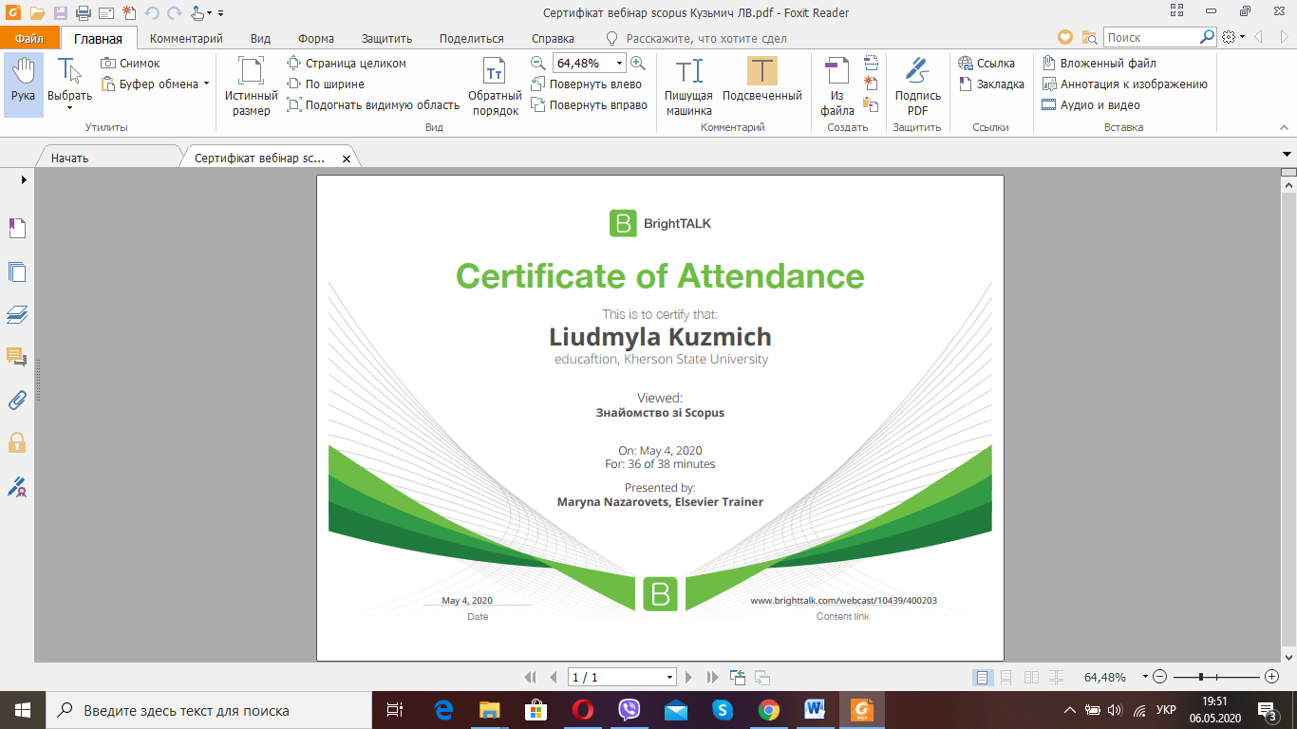

ЗАТВЕРДЖУЮ
Перший проректор
Херсонського державного університету
_______________ Сергій ОМЕЛЬЧУК
“____” ______________2020 року

ЗВІТ
про дистанційне підвищення кваліфікації
шляхом інформальної освіти
Прізвище, ім’я, по батькові _Плоткін Яків Давидович____________________
Науковий ступінь, учене звання _канд. фіз.-мат. наук, доцент_______________________
Кафедра, посада _алгебри, геометрії та математичного аналізу, доцент__
Мета підвищення кваліфікації _підвищення рівня цифрової та професійної__________
_компетентностей________________________________
Строк підвищення кваліфікації з «12» березня 2020 р. по «12» травня 2020 р.
Виконання завдань індивідуальної програми
№ з/п | Зміст завдання | Конкретні результати виконання завдання | К-ть годин
1 | Удосконалення авторського профілю вченого:  Scopus  ORCID  Publons (ResearcherID)  Google Scholar  Semantic Scholar  ResearchGate | Google https://scholar.google.com.ua/citations?user=FPFpdg8AAAAJ&hl=ru  Scholar Scopus (URL на сторінку автора) https://www.scopus.com/authid/detail.uri?authorId=16511257600 | 6
2 | Участь в онлайн-курсах, онлайн-семінарах, вебінарах, онлайн-тренінгах, онлайн-конференціях тощо  (додаток1) | На платформі Prometheus пройдено курс «Цифрові комунікації в глобальному просторі» | 30
Загальна кількість годин |  |  | 36

Документ(и), що підтверджує(ють) підвищення кваліфікації (назва, серія, номер, дата видачі документа, найменування закладу, що видав документ): _____ Сертифікат від 11.05.2020р.Платформа «Prometheus».________________________________________
(зазначаються за наявності)

НПП ____________________ _____Я.Д.Плоткін
(підпис) (ініціали, прізвище)

Затверджено на засіданні кафедри «12» травня 2020 року, протокол № 10
Висновки та рекомендації щодо використання результатів
здійснено підвищення рівня цифрової та професійної__________
_компетентностей (36 год.)
Пропозиції щодо використання результатів Отримані знання та вміння застосувати на практиці.

Завідувач (ка) кафедри ____________________ ___В.І. Таточенко_
(підпис) (прізвище та ініціали)
ПОГОДЖЕНО
Керівниця відділу по роботі з обдарованою молоддю ________________ Юлія Юріна

Додаток 1

